**17 февраля**

10:00 – 11:00

**Открытие XIV Международного конкурса-фестиваля музыкального исполнительства «Серебряная лира» в дистанционном формате на платформе**

**Контур. Толк.**

<https://pnzgu.ktalk.ru/u3ib1wrpn3ub>

Код конференции 2457

Приветственное слово **Суриной О.П.**, директора Педагогического института им. В.Г. Белинского Пензенского государственного университета

Приветственное слово председателя жюри XIV Международного конкурса-фестиваля музыкального исполнительства «Серебряная лира» **Красовской Е.П.,** профессора кафедры музыкально-исполнительского искусства Института изящных искусств Московского педагогического государственного университета, кандидата педагогических наук, доцента, почётного работника сферы образования Российской Федерации (г. Москва)

Приветственные слова членов жюри XIV Международного конкурса-фестиваля музыкального исполнительства «Серебряная лира»:

**Осенневой М.С**., заведующего кафедрой методологии и технологий педагогики музыкального образования им. Э.Б. Абдуллина Института изящных искусств Московского педагогического государственного университета, кандидата педагогических наук, доцента, почётного работника сферы образования Российской Федерации (г. Москва);

**Демидова В.А.**, профессора кафедры академического пения Саратовской государственной консерватории им. Л.В. Собинова, солиста Саратовского театра оперы и балета, заслуженного артиста РФ (г. Саратов).

11:00 – 13:00 *Педагогический институт им. В.Г. Белинского ПГУ, корпус 12, ауд.422*

**Семинар-практикум**

**«Россия и Китай: диалог культур»**

**1. «Традиционная культура России и Китая: нематериальное культурное наследие»**

Матвеева И. А., кандидат искусствоведения, ст. преподаватель кафедры «Музыка и методика преподавания музыки» Педагогического института им. В.Г. Белинского ПГУ.

**2. «Региональные стилевые особенности русского песенного фольклора»**

Итянина А. И., преподаватель ГБПОУ «Пензенский музыкальный колледж им. А. А. Архангельского» и студенческий фольклорный ансамбль «Ставец».

**3.** **«Пентатоника как одна из характеристик национальной идентичности»**.

Бареева Ф. К., магистрантка кафедры «Музыка и методика преподавания музыки» Педагогического института им. В.Г. Белинского ПГУ, педагог МБУ ДО «Детская школа искусств Каменского района»

**4. «Детский игровой фольклор России и Китая: стирая языковые границы»**

Мастер-класс педагога МАУ ДО «Детская школа искусств «Весна» Московкиной А. В. и детского фольклорного ансамбля «Вёснушка»

14:00 -18:00

**Конкурсные прослушивания и просмотр видеозаписей**

**18 февраля**

10:00 – 18:00

**Конкурсные прослушивания и просмотр видеозаписей**

**19 февраля**

10:00 – 15:00

**Конкурсные прослушивания и просмотр видеозаписей**

15:00 – 16:00

Совместное заседание членов жюри и оргкомитета по итогам XIV международного конкурса-фестиваля музыкального исполнительства «Серебряная лира».

**Гала-концерт лауреатов и дипломантов**

**XIV Международного конкурса-фестиваля музыкального исполнительства**

**«Серебряная лира»**

состоится **4 марта 2025** г. в 14.00 в Педагогическом институте им. В.Г. Белинского

*корпус 12, ауд.422*

**ЖЮРИ XIV МЕЖДУНАРОДНОГО КОНКУРСА-ФЕСТИВАЛЯ МУЗЫКАЛЬНОГО ИСПОЛНИТЕЛЬСТВА «СЕРЕБРЯНАЯ ЛИРА»**

**Председатель жюри:**

Красовская Е.П., профессор кафедры музыкально-исполнительного искусства Института изящных искусств МПГУ, кандидат педагогических наук. доцент, почётный работник сферы образования Российской Федерации (г. Москва).

**Члены жюри:**

Демидов В.А., профессор кафедры академического пения Саратовской государственной консерватории им. Л.В. Собинова, солист Саратовского театра оперы и балета, заслуженный артист РФ (г. Саратов);

Осеннева М.С. заведующий кафедрой методологии и технологий педагогики музыкального образования им/ Э.Б. Абдуллина Института изящных искусств МПГУ, кандидат педагогических наук, доцент, почётный работник сферы образования Российской Федерации (г. Москва);

Шипилкина Т.А. заведующий кафедрой «Музыка и методика преподавания музыки» Педагогического института им. В.Г. Белинского ПГУ, кандидат педагогических наук, доцент, почетный работник высшего профессионального образования (г. Пенза)

МИНИСТЕРСТВО НАУКИ И ВЫСШЕГО ОБРАЗОВАНИЯ РФ

ПЕНЗЕНСКИЙ ГОСУДАРСТВЕННЫЙ УНИВЕРСИТЕТ

ПЕДАГОГИЧЕСКИЙ ИНСТИТУТ ИМ. В.Г. БЕЛИНСКОГО

КАФЕДРА «МУЗЫКА И МЕТОДИКА

ПРЕПОДАВАНИЯ МУЗЫКИ»

**Программа**

**XIV Международного**

**конкурса-фестиваля музыкального исполнительства**

**«Серебряная лира»**

**17 - 19 февраля 2025 года**

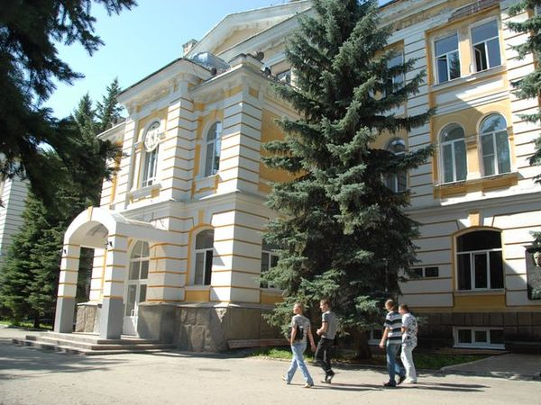

**Пенза, 2025**